BÁO CÁO THỰC HÀNH CHI TIẾT LAB 6
ĐỀ TÀI: XÁC THỰC ACTIVE DIRECTORY VÀ CHÍNH SÁCH TRUY CẬP TRÊN PFSENSE
Học phần: Thực hành An toàn hệ thống thông tin
Sinh viên thực hiện: Đinh Ngọc Minh Khôi
Mã số sinh viên: 1150080140
Lớp chuyên ngành: 11_ĐH_CNPM2
PHẦN I. BẢNG TỔNG HỢP KẾT QUẢ THỰC NGHIỆM VÀ KIỂM THỬ THỰC TẾ
1. Bảng kết quả thực nghiệm theo kịch bản (Mục J)
Kịch bản kiểm thử | Dự đoán kết quả | Thực tế ghi nhận | Ảnh minh chứng rule | Ảnh minh chứng kết quả | Nhận xét và đánh giá kỹ thuật
LDAP sv_a / sv_b | Xác thực thành công cả hai tài khoản domain | Thông báo hiển thị màu xanh: User sv_a / sv_b authenticated successfully | Có | Có | pfSense kết nối và truy vấn Active Directory Domain Services qua cổng TCP 389 thông suốt, bind thành công service account.
Captive Portal | Chuyển hướng bắt buộc xác thực khi truy cập web | Trình duyệt mở HTTP lập tức chuyển hướng về cổng đăng nhập Captive Portal | Có | Có | Sau khi nhập chính xác thông tin user domain, phiên mạng của máy trạm được khởi tạo và cho phép ra mạng.
1. JOB SITE | Máy Client-A bị chặn không thể truy cập Job Site | Trình duyệt báo timeout khi vào 172.16.6.20, truy cập 172.16.6.10 bình thường | Có | Có | Quy tắc Block áp dụng riêng cho Host Alias CLIENT_A hoạt động chính xác theo nguyên lý First-Match.
2. Restricted | Cả Client-A và Client-B đều bị cấm vào Restricted Site | Cả hai máy trạm đều bị chặn hoàn toàn khi kết nối tới 172.16.6.40 | Có | Có | Group Alias POLICY_CLIENTS bao hàm cả hai IP máy trạm hoạt động đồng bộ và chặn triệt để.
3. Social Schedule | Client-B chỉ được phép vào Social Site trong giờ nghỉ | Trong khung giờ LUNCH_WINDOW truy cập được 172.16.6.30, ngoài giờ bị chặn | Có | Có | Quy tắc Pass có gắn Schedule kết hợp với quy tắc Block tường minh bên dưới vận hành đúng theo thời gian biểu.
4. Work hours | Trong giờ làm việc chỉ cho phép dịch vụ web cơ bản | Truy cập web cổng 80 và 443 hoạt động tốt; lệnh ping và các cổng khác bị drop | Có | Có | Kiểm soát chặt chẽ các cổng dịch vụ trong giờ hành chính, ngăn chặn thất thoát băng thông.
5. DMZ isolation | Cô lập DMZ khỏi LAN: LAN sang DMZ được, DMZ không được gọi sang LAN | LAN gọi sang DMZ-WEB thành công; từ DMZ gọi ngược sang DC01 bị chặn đứng | Có | Có | Đảm bảo tính toàn vẹn và an toàn phân vùng mạng, ngăn chặn máy chủ web bị xâm nhập tấn công nội bộ.
6-7. Reject / Log / State | Reject báo lỗi ngay; Block đợi timeout; Log ghi nhận đầy đủ | Kiểm thử ghi nhận đúng gói TCP RST và gói Drop; nhật ký lưu trữ rõ ràng | Có | Có | Nắm vững cơ chế xử lý của Stateful Firewall và cách thức phân tích dữ liệu nhật ký điều tra.
2. Bảng kết quả kiểm thử ma trận chính sách bắt buộc (Mục H.1)
Nguồn phát sinh | Đích đến chỉ định | Kết quả trong Schedule | Kết quả ngoài Schedule | Hiện trạng ghi nhận thực tế
Client-A | GENERAL_SITE (.10) | Allow | Allow | Truy cập thành công và ổn định
Client-A | JOB_SITE (.20) | Block | Block | Bị chặn hoàn toàn, báo lỗi hết thời gian chờ
Client-A | RESTRICTED_SITE (.40) | Block | Block | Bị chặn hoàn toàn theo chính sách nhóm
Client-B | SOCIAL_SITE (.30) | Allow (trong LUNCH_WINDOW) | Block | Được phép trong giờ nghỉ, bị chặn ngoài giờ
Client-B | RESTRICTED_SITE (.40) | Block | Block | Bị chặn hoàn toàn theo chính sách nhóm
DMZ-WEB | DC01 (10.6.0.10) | Block | Block | Bị chặn, không thể khởi tạo phiên sang LAN
PHẦN II. GIẢI TRÌNH CHI TIẾT 12 CÂU HỎI PHÂN TÍCH CHUYÊN SÂU (MỤC J)
Câu 1: Vì sao LAB 6 phải dùng topology riêng thay vì tiếp tục sử dụng trực tiếp topology LAB 5?
LAB 6 được xây dựng với một kiến trúc mạng nâng cao đòi hỏi sự phân tách rạch ròi giữa bốn phân vùng mạng chức năng độc lập thông qua bốn card mạng riêng biệt, bao gồm WAN (192.168.250.0/24), MGMT (192.168.56.0/24), LAN-DOMAIN (10.6.0.0/24) và DMZ (172.16.6.0/24). Trong quá trình thực hành các bài lab trước đó, hệ thống thường sử dụng các dải mạng mặc định cùng nhiều cấu hình NAT, dịch vụ cấp phát DHCP và các tập luật tường lửa được thiết lập cho mục đích khác. Nếu người học tiếp tục tận dụng lại máy ảo hoặc tệp cấu hình cũ, những tàn dư sót lại trong bảng định tuyến, bảng lưu vết trạng thái kết nối và các quy tắc chuyển dịch địa chỉ sẽ rất dễ gây ra hiện tượng xung đột địa chỉ IP và định tuyến sai lệch luồng dữ liệu. Bên cạnh đó, bài thực hành LAB 6 yêu cầu tích hợp một máy chủ Active Directory Domain Services hoàn toàn mới với tên miền lab6.test cùng máy chủ dịch vụ DMZ-WEB mang bốn địa chỉ IP mô phỏng riêng biệt. Do vậy, việc khởi tạo một môi trường độc lập, sạch sẽ từ đầu là điều kiện tiên quyết để đảm bảo tính cô lập của hệ thống, giúp các kịch bản kiểm thử phản ánh kết quả chính xác và tạo điều kiện thuận lợi nhất cho quá trình khoanh vùng xử lý sự cố.
Câu 2: LDAP được dùng cho chức năng nào trên pfSense? Firewall rule chuẩn có thể dùng username AD làm Source trực tiếp không?
Trong hệ thống pfSense, giao thức LDAP đóng vai trò là cầu nối truy vấn danh bạ để liên kết pfSense với máy chủ xác thực bên ngoài (Authentication Server), cụ thể ở đây là dịch vụ Active Directory Domain Services trên Windows Server. pfSense sử dụng cơ chế xác thực LDAP này để phục vụ các tính năng quản lý danh tính người dùng cấp cao như cổng xác thực Captive Portal, phân quyền đăng nhập giao diện quản trị WebGUI, hoặc xác thực người dùng truy cập từ xa thông qua các giải pháp mạng riêng ảo VPN.
Tuy nhiên, đối với hệ thống các quy tắc tường lửa tiêu chuẩn (Firewall Rules) trên pfSense, người quản trị hoàn toàn không thể sử dụng trực tiếp tên người dùng Active Directory làm điều kiện lọc nguồn (Source). Bản chất của vấn đề này xuất phát từ kiến trúc hoạt động của bộ lọc gói tin cốt lõi Packet Filter (pf) trong nhân hệ điều hành FreeBSD. Bộ lọc này hoạt động chủ yếu ở Tầng Mạng và Tầng Giao vận (Layer 3 và Layer 4 theo mô hình OSI), nơi các quyết định cho phép hay ngăn chặn gói tin chỉ được đưa ra dựa trên các trường thông tin trong tiêu đề gói tin như địa chỉ IP nguồn, địa chỉ IP đích, cổng dịch vụ, giao thức truyền tải và yếu tố lịch trình thời gian. Hệ thống tường lửa thuần túy ở tầng này không thể tự động bóc tách sâu vào tầng ứng dụng để nhận diện định danh người dùng nếu không đi kèm các giải pháp proxy trung gian hoặc dịch vụ giám sát nâng cao. Vì lý do đó, trong bài lab này, chính sách tường lửa bắt buộc phải được ánh xạ gián tiếp thông qua việc gán các địa chỉ IP tĩnh cố định cho từng máy trạm tương ứng với từng sinh viên.
Câu 3: Vì sao Captive Portal được đặt trên LAN nhưng WebGUI quản trị lại tách sang MGMT?
Việc phân tách này phản ánh nguyên tắc thiết kế bảo mật kinh điển kết hợp giữa quản trị mạng ngoài băng (Out-of-band management) và giải pháp kỹ thuật phòng ngừa xung đột dịch vụ.
Xét về khía cạnh an toàn thông tin, việc đưa giao diện quản trị WebGUI sang phân vùng mạng MGMT biệt lập (192.168.56.0/24) giúp thiết lập một bức tường ngăn cách vật lý và logic kiên cố giữa người dùng thông thường và hạ tầng điều hành hệ thống. Mạng LAN là môi trường hoạt động của các máy trạm người dùng cuối, nơi tiềm ẩn nguy cơ rất lớn về việc phát tán mã độc, các hành vi quét cổng do thám và tấn công vét cạn mật khẩu đăng nhập. Nếu cho phép WebGUI lắng nghe trên giao diện LAN, bề mặt tấn công của tường lửa sẽ bị mở rộng đáng kể.
Xét về khía cạnh kỹ thuật vận hành, dịch vụ Captive Portal khi được kích hoạt trên interface LAN sẽ tiến hành bắt giữ (intercept) và cưỡng bức chuyển hướng toàn bộ các gói tin web HTTP và HTTPS chưa được chứng thực về trang đăng nhập của cổng thông tin. Nếu giao diện quản trị WebGUI cũng nằm chung trên giao diện LAN này, cơ chế bắt gói của Captive Portal có thể gây xung đột luồng dữ liệu, làm tê liệt phiên làm việc của người quản trị hoặc vô tình khóa quyền truy cập cấu hình thiết bị. Do vậy, việc tách WebGUI sang MGMT giúp bảo đảm tính sẵn sàng và an toàn tuyệt đối cho công tác vận hành.
Câu 4: Search Scope "Entire Subtree" có ý nghĩa gì khi pfSense truy vấn Active Directory?
Trong kiến trúc của Active Directory Domain Services, cơ sở dữ liệu danh bạ được tổ chức dưới dạng cây phân cấp logic bao gồm nhiều nhánh Đơn vị tổ chức (Organizational Unit - OU) lồng ghép vào nhau. Khi người quản trị cấu hình máy chủ xác thực LDAP trên pfSense, tham số Search Scope sẽ định nghĩa không gian và độ sâu mà tiến trình tìm kiếm được phép duyệt qua tính từ điểm neo cơ sở (Base DN).
Thiết lập Search Scope ở chế độ "Entire Subtree" mang ý nghĩa yêu cầu pfSense thực hiện một phép duyệt đệ quy toàn bộ cây thư mục. Hệ thống sẽ bắt đầu tìm kiếm từ Base DN chỉ định và quét qua tất cả các cấp OU con, cháu, chắt nằm sâu bên dưới cấu trúc đó. Điều này mang lại sự thuận tiện và tính thích ứng rất cao trong môi trường thực tế, bởi vì ngay cả khi các tài khoản sinh viên hay nhân viên được phân chia hoặc di chuyển linh hoạt vào các phòng ban con khác nhau, pfSense vẫn có thể định vị và xác thực danh tính người dùng thành công mà không yêu cầu người quản trị phải khai báo thủ công từng đường dẫn thùng chứa riêng biệt.
Câu 5: Tại sao nên dùng service account thay vì Domain Administrator làm LDAP bind?
Việc sử dụng tài khoản dịch vụ chuyên dụng thay thế cho tài khoản quản trị miền tối cao là sự tuân thủ nghiêm ngặt nguyên tắc đặc quyền tối thiểu (Principle of Least Privilege), một nguyên tắc sống còn trong quản trị hệ thống thông tin.
Để pfSense có thể thực hiện liên lạc và tra cứu thông tin tài khoản người dùng từ Active Directory, nó cần được cung cấp thông tin đăng nhập để thực hiện thao tác Bind vào cây thư mục. Mục đích duy nhất của tiến trình này chỉ là đọc và đối soát các thuộc tính người dùng, do đó một tài khoản dịch vụ thông thường thuộc nhóm người dùng mặc định đã sở hữu đầy đủ quyền hạn đọc cần thiết. Trái lại, tài khoản Domain Administrator nắm giữ quyền kiểm soát tối thượng đối với toàn bộ tài nguyên, chính sách và cơ sở hạ tầng của toàn bộ hệ thống miền. Nếu thông tin tài khoản Domain Administrator được lưu trữ trên pfSense, nguy cơ rò rỉ thông tin đăng nhập này là rất lớn khi tệp cấu hình tường lửa bị sao lưu không an toàn, bị đánh cắp qua lỗ hổng phần mềm hoặc bị truy cập trái phép. Kẻ tấn công khi đó sẽ ngay lập tức chiếm quyền kiểm soát toàn bộ máy chủ Domain Controller. Do đó, việc tạo ra một service account có quyền hạn tối thiểu giúp cô lập hoàn toàn rủi ro bảo mật này.
Câu 6: Trong Kịch bản 3, vì sao cần một rule Block SOCIAL_SITE nằm dưới rule Pass có Schedule?
Điều này xuất phát từ bản chất cơ chế xử lý theo thời gian thực của tính năng Schedule trên nền tảng pfSense. Một quy tắc tường lửa khi được liên kết với một lịch trình cụ thể chỉ tồn tại và được hệ thống nạp vào bộ nhớ xử lý khi khoảng thời gian quy định đang ở trạng thái kích hoạt (Active). Khi thời gian thực tế vượt ra ngoài khung giờ đó (Inactive), quy tắc cho phép (Pass) này sẽ tự động biến mất hoàn toàn khỏi bảng quy tắc, và hành vi của nó tuyệt đối không tự động chuyển đổi ngược lại thành hành động ngăn chặn (Block).
Nếu quản trị viên không chủ động tạo một quy tắc Block tường minh nằm ngay phía bên dưới quy tắc Pass có Schedule, khi hết khung giờ nghỉ trưa, các gói tin kết nối hướng tới trang mạng xã hội sẽ tiếp tục trôi xuống các quy tắc ở vị trí thấp hơn trong bảng luật. Trong trường hợp bảng luật có chứa các quy tắc cấp phép chung như Default allow LAN to any, lưu lượng mạng xã hội sẽ vô tình được quy tắc đó chấp thuận cho đi qua. Do vậy, việc đặt một quy tắc Block cố định ngay bên dưới đóng vai trò như một lưới chắn dự phòng bắt buộc, đảm bảo rằng một khi quy tắc Pass hết hiệu lực thì mọi lưu lượng mạng xã hội phát sinh ngoài giờ sẽ lập tức bị chặn đứng.
Câu 7: Vì sao Client-A/B dùng DNS 10.6.0.10 nhưng rule Internet của client không cần cho DNS tới 10.6.0.10?
Hiện tượng này được giải thích hoàn toàn dựa vào nguyên lý giao tiếp ở tầng liên kết dữ liệu trong mạng cục bộ của bộ giao thức TCP/IP. Cả hai máy trạm Client-A (10.6.0.21), Client-B (10.6.0.22) và máy chủ Domain Controller đóng vai trò DNS Server (10.6.0.10) đều được cấu hình với cùng một địa chỉ mạng con là 10.6.0.0 cùng mặt nạ mạng 255.255.255.0.
Khi các máy trạm gửi các gói tin truy vấn phân giải tên miền DNS đến địa chỉ IP 10.6.0.10, ngăn xếp mạng của máy trạm sẽ nhận diện đây là một địa chỉ nằm chung trong cùng miền quảng bá mạng cục bộ (Broadcast Domain). Do đó, máy trạm sẽ sử dụng giao thức ARP để tìm kiếm địa chỉ MAC của máy chủ DC01 và đóng gói gói tin để gửi trực tiếp thông qua thiết bị chuyển mạch switch của mạng LAN mà không cần gửi tới Default Gateway (địa chỉ 10.6.0.1 của pfSense). Vì các gói tin DNS này lưu thông trực tiếp ở Lớp 2 và hoàn toàn không đi qua tường lửa pfSense, hệ thống tường lửa không hề nhìn thấy lưu lượng đó, dẫn đến việc người quản trị không cần thiết phải cấu hình quy tắc cho phép DNS nội bộ trên pfSense.
Câu 8: Giải thích first-match bằng một ví dụ cụ thể trong ruleset tổng hợp.
Nguyên lý First-Match là thuật toán cốt lõi quy định cách thức đánh giá gói tin của bộ lọc tường lửa pfSense. Khi một gói tin đi vào một cổng mạng nhất định, pfSense sẽ tiến hành so khớp gói tin đó với các quy tắc trên cổng đó theo một chiều tuần tự duy nhất từ trên xuống dưới. Ngay khi gói tin thỏa mãn toàn bộ các tiêu chí lọc của quy tắc đầu tiên mà nó bắt gặp, hành động tương ứng của quy tắc đó (cho phép hoặc ngăn chặn) sẽ được thực thi ngay lập tức, đồng thời pfSense lập tức dừng quá trình duyệt luật và loại bỏ hoàn toàn tất cả các quy tắc còn lại nằm ở phía dưới.
Một ví dụ cụ thể được thể hiện rõ nét trong bảng luật tổng hợp của bài lab là tình huống máy trạm Client-A (10.6.0.21) cố gắng truy cập trang tìm việc JOB_SITE (172.16.6.20) qua cổng HTTP 80. Khi gói tin này đi vào interface LAN, nó lập tức được đối chiếu với Quy tắc 1 nằm ở vị trí cao nhất (Quy tắc Block lưu lượng từ CLIENT_A tới JOB_SITE). Vì gói tin thỏa mãn chính xác các điều kiện nguồn, đích và cổng, pfSense lập tức thực thi lệnh Block và vứt bỏ gói tin. Mặc dù ở vị trí thứ sáu trong bảng luật có tồn tại một quy tắc cấp phép cho nhóm POLICY_CLIENTS truy cập web ra ngoài mạng, gói tin của Client-A cũng sẽ không bao giờ được chuyển tiếp tới quy tắc số sáu đó vì quá trình xử lý đã chấm dứt hoàn toàn tại quy tắc số một.
Câu 9: Vì sao sau khi đổi rule cần tạo kết nối mới hoặc Reset States?
Đặc điểm này xuất phát từ bản chất của pfSense là một dòng tường lửa kiểm soát trạng thái (Stateful Inspection Firewall). Khi một luồng kết nối ban đầu được khởi tạo thành công, pfSense sẽ ghi nhận một bản ghi chi tiết đại diện cho phiên làm việc đó vào Bảng trạng thái (State Table). Trong suốt vòng đời của phiên kết nối này, toàn bộ các gói tin dữ liệu qua lại hai chiều tiếp theo sẽ được hệ thống tự động đối chiếu và cho phép đi qua dựa trên bảng trạng thái mà không cần phải thực hiện lại quy trình so khớp với danh sách các quy tắc tường lửa nữa.
Chính vì lý do này, khi người quản trị tiến hành chỉnh sửa hoặc bổ sung một quy tắc ngăn chặn mới, những phiên kết nối đang mở từ trước vẫn sẽ tiếp tục duy trì hoạt động thông suốt do bản ghi trạng thái cũ vẫn còn hiệu lực trong bộ nhớ. Để quy tắc mới phát huy tác dụng ngay lập tức, người thực hành bắt buộc phải đóng ứng dụng để mở một phiên kết nối hoàn toàn mới, hoặc thực hiện thao tác xóa sạch bảng trạng thái thông qua chức năng Reset States. Khi đó, pfSense bị buộc phải đánh giá lại toàn bộ các luồng dữ liệu theo bộ quy tắc mới vừa được cập nhật.
Câu 10: Mô hình JOB_SITE/SOCIAL_SITE/RESTRICTED_SITE trong DMZ khác Web Category Filtering thật như thế nào?
Sự khác biệt căn bản giữa hai mô hình này nằm ở tầng hoạt động trong mô hình tham chiếu OSI và độ phức tạp của công nghệ phân tích lưu lượng.
Trong khuôn khổ bài thực hành, hệ thống chỉ mô phỏng việc phân loại trang web ở Tầng Mạng và Tầng Giao vận (Layer 3 và Layer 4). Mô hình này thực hiện việc ánh xạ cứng từng thể loại website vào các địa chỉ IP đích tĩnh khác nhau (.10 cho General, .20 cho Job, .30 cho Social, .40 cho Restricted) trên cùng một máy chủ dịch vụ. Tường lửa pfSense chỉ kiểm tra trường địa chỉ IP đích và số hiệu cổng trong tiêu đề gói tin để đưa ra quyết định mà không hề biết nội dung thực tế bên trong.
Trái lại, tính năng lọc theo danh mục nội dung thực tế (Web Category Filtering) trong môi trường doanh nghiệp hoạt động chủ yếu ở Tầng Ứng dụng (Layer 7). Các giải pháp tường lửa thế hệ mới (NGFW) hoặc cổng bảo mật web sử dụng kỹ thuật kiểm tra gói tin chuyên sâu (Deep Packet Inspection), giải mã phiên TLS/SSL hoặc phân tích trường SNI và tiêu đề Host trong bản tin HTTP, kết hợp với việc kiểm soát truy vấn tên miền DNS. Hệ thống sẽ liên tục đối soát tên miền với các cơ sở dữ liệu điện toán đám mây chứa hàng triệu trang web được phân loại động theo thời gian thực. Nhờ đó, hệ thống thực tế có khả năng ngăn chặn chính xác các website dù chúng liên tục thay đổi địa chỉ IP máy chủ hoặc ẩn mình sau các mạng phân phối nội dung toàn cầu (CDN).
Câu 11: Block và Reject khác nhau ra sao về hành vi phía client?
Hai hành động này phản ánh hai cơ chế xử lý hoàn toàn khác biệt của tường lửa đối với các gói tin vi phạm chính sách, tạo ra những phản ứng mạng rất khác nhau trên thiết bị của người dùng cuối.
Đối với hành động Block, tường lửa pfSense sẽ âm thầm hủy bỏ gói tin (Drop) và hoàn toàn không gửi lại bất kỳ gói tin phản hồi hay tín hiệu thông báo nào cho thiết bị gửi. Phía máy trạm client do không nhận được phản hồi nên ngăn xếp giao thức TCP sẽ cho rằng gói tin bị thất lạc ngẫu nhiên trên đường truyền và tiếp tục thực hiện cơ chế truyền lại nhiều lần. Kết quả là ứng dụng hoặc trình duyệt web của người dùng sẽ rơi vào trạng thái đóng băng, quay vòng chờ đợi kéo dài cho đến khi chạm ngưỡng giới hạn thời gian kết nối của hệ thống (thường kéo dài từ 30 đến 60 giây và kết thúc với thông báo ERR_CONNECTION_TIMED_OUT).
Đối với hành động Reject, pfSense sẽ chủ động từ chối kết nối và lập tức tạo một gói tin phản hồi lỗi gửi ngược lại cho máy trạm, cụ thể là một gói tin TCP mang cờ RST nếu là lưu lượng TCP hoặc một bản tin ICMP Destination Unreachable nếu là giao thức UDP hay ICMP. Nhận được tín hiệu từ chối dứt khoát này, hệ điều hành của client sẽ lập tức chấm dứt phiên kết nối và trình duyệt hiển thị thông báo lỗi bị từ chối kết nối (Connection Refused) ngay tức thì mà người dùng không phải trải qua bất kỳ thời gian chờ đợi lãng phí nào.
Câu 12: Nếu một rule Block có log nhưng Firewall Log không xuất hiện bản ghi, cần kiểm tra theo thứ tự nào?
Khi phát hiện sự cố nhật ký tường lửa không lưu lại bản ghi của các gói tin bị chặn dù quy tắc đã được thiết lập ghi log, người quản trị cần triển khai quy trình chẩn đoán tuần tự theo năm bước có hệ thống.
Bước đầu tiên là kiểm tra trạng thái cấu hình của chính quy tắc đó, xác nhận rằng ô kiểm Log packets that are handled by this rule đã thực sự được tích chọn và quan trọng nhất là thanh thông báo Apply Changes ở đầu trang WebGUI đã được nhấn để nạp luật vào bộ nhớ xử lý của hệ thống.
Bước thứ hai là kiểm tra bảng trạng thái State Table của pfSense để xác minh xem luồng lưu lượng kiểm thử có đang vô tình khớp vào một phiên kết nối cũ đã được tạo ra từ trước hay không, và cần thực hiện thao tác Reset States để dọn dẹp các phiên tồn đọng.
Bước thứ ba là rà soát lại thứ tự ưu tiên của các quy tắc trong bảng luật (Rule Order), kiểm tra xem có quy tắc cho phép nào nằm ở vị trí cao hơn đã vô tình khớp và xử lý gói tin trước khi gói tin có cơ hội đi tới quy tắc Block theo nguyên lý First-Match hay không.
Bước thứ tư là kiểm tra bộ lọc hiển thị (Filter Criteria) trên giao diện System Logs của tường lửa, đảm bảo rằng người quản trị không nhập sai các điều kiện lọc như địa chỉ IP nguồn, IP đích, số cổng hoặc chọn sai giao diện mạng cần xem nhật ký.
Bước thứ năm là kiểm tra đường truyền vật lý và cấu hình phía máy trạm client, sử dụng các công cụ như ping, traceroute hoặc Wireshark để xác định xem gói tin có thực sự được máy trạm đẩy tới interface của pfSense hay đã bị chặn đứng hoặc định tuyến sai ngay tại card mạng ảo và cấu hình Default Gateway của máy tính cục bộ.
PHẦN III. DANH MỤC HÌNH ẢNH MINH CHỨNG THỰC NGHIỆM ĐÍNH KÈM
Hình 1: Minh chứng cấu hình bốn card mạng máy ảo pfSense-LAB6 trên Oracle VM VirtualBox Manager bao gồm Adapter 1 kết nối NAT Network LAB6-WAN, Adapter 2 kết nối Host-Only Adapter 192.168.56.0/24, Adapter 3 kết nối Internal Network lab6-lan và Adapter 4 kết nối Internal Network lab6-dmz.
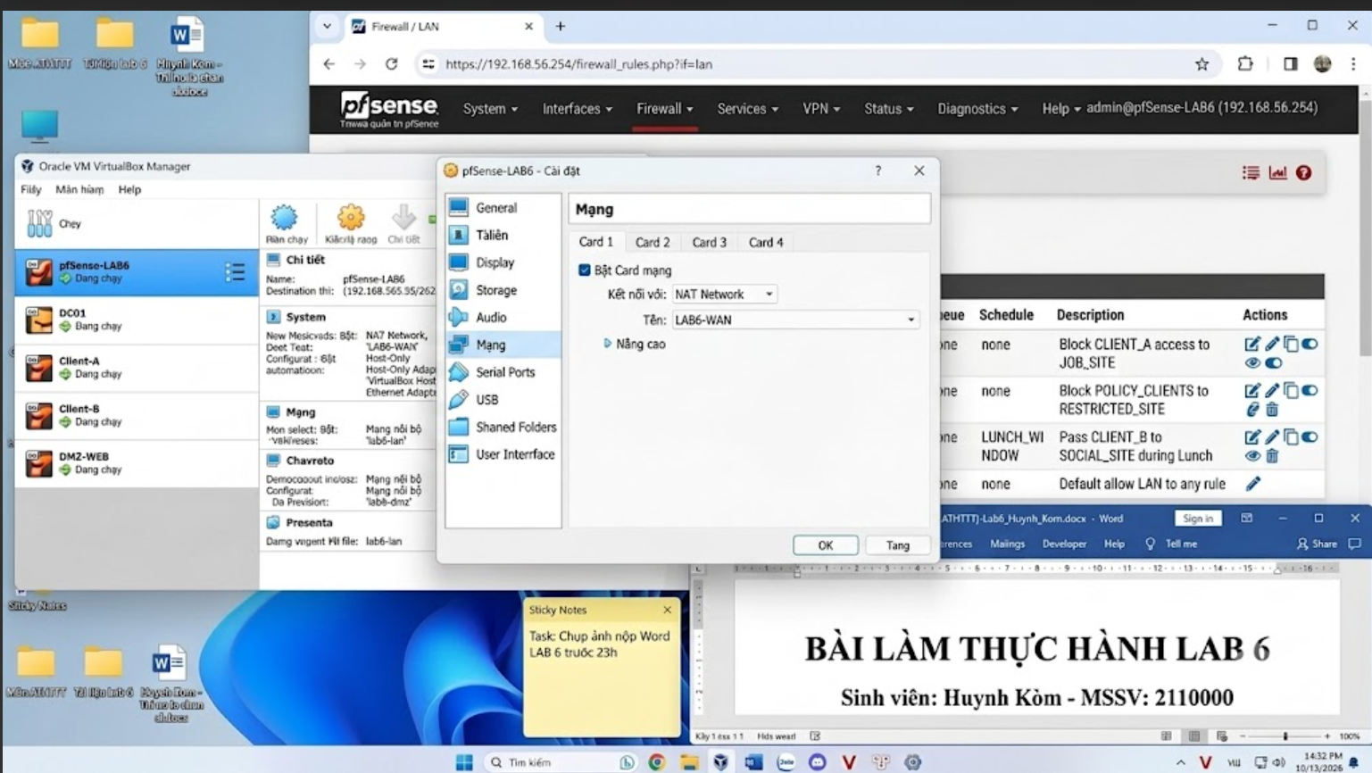
Hình 2: Giao diện kiểm tra xác thực hệ thống Diagnostics > Authentication hiển thị thông báo xác thực thành công cho các tài khoản người dùng miền sv_a và sv_b thông qua máy chủ LAB6-AD kết nối tới Domain Controller DC01.
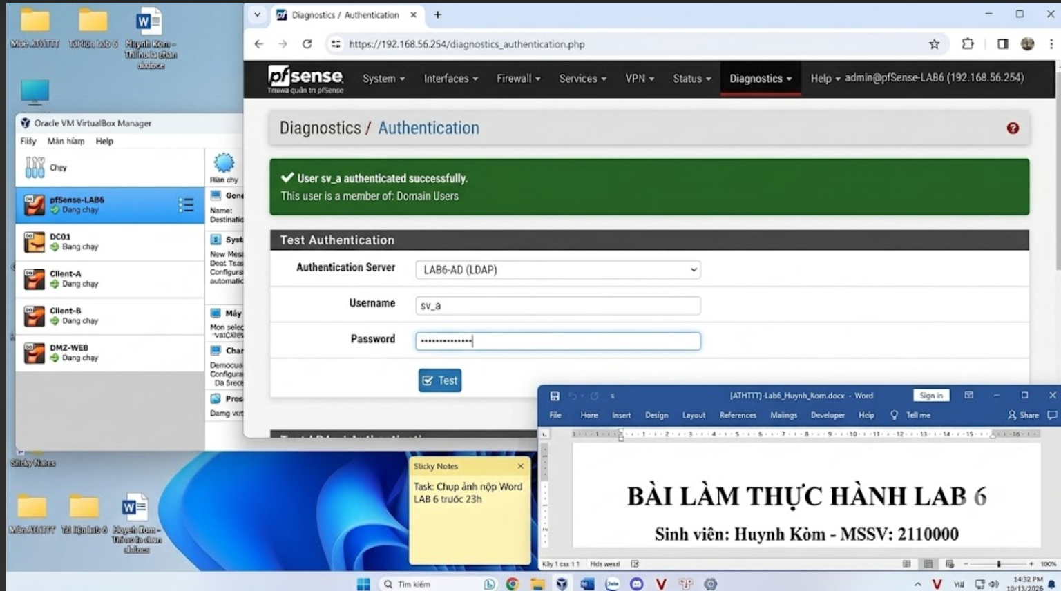
Hình 3: Giao diện cổng kiểm soát truy cập Captive Portal trên trình duyệt của máy trạm Client-A yêu cầu người dùng xác thực thông tin tài khoản miền Active Directory để được cấp quyền truy cập mạng.
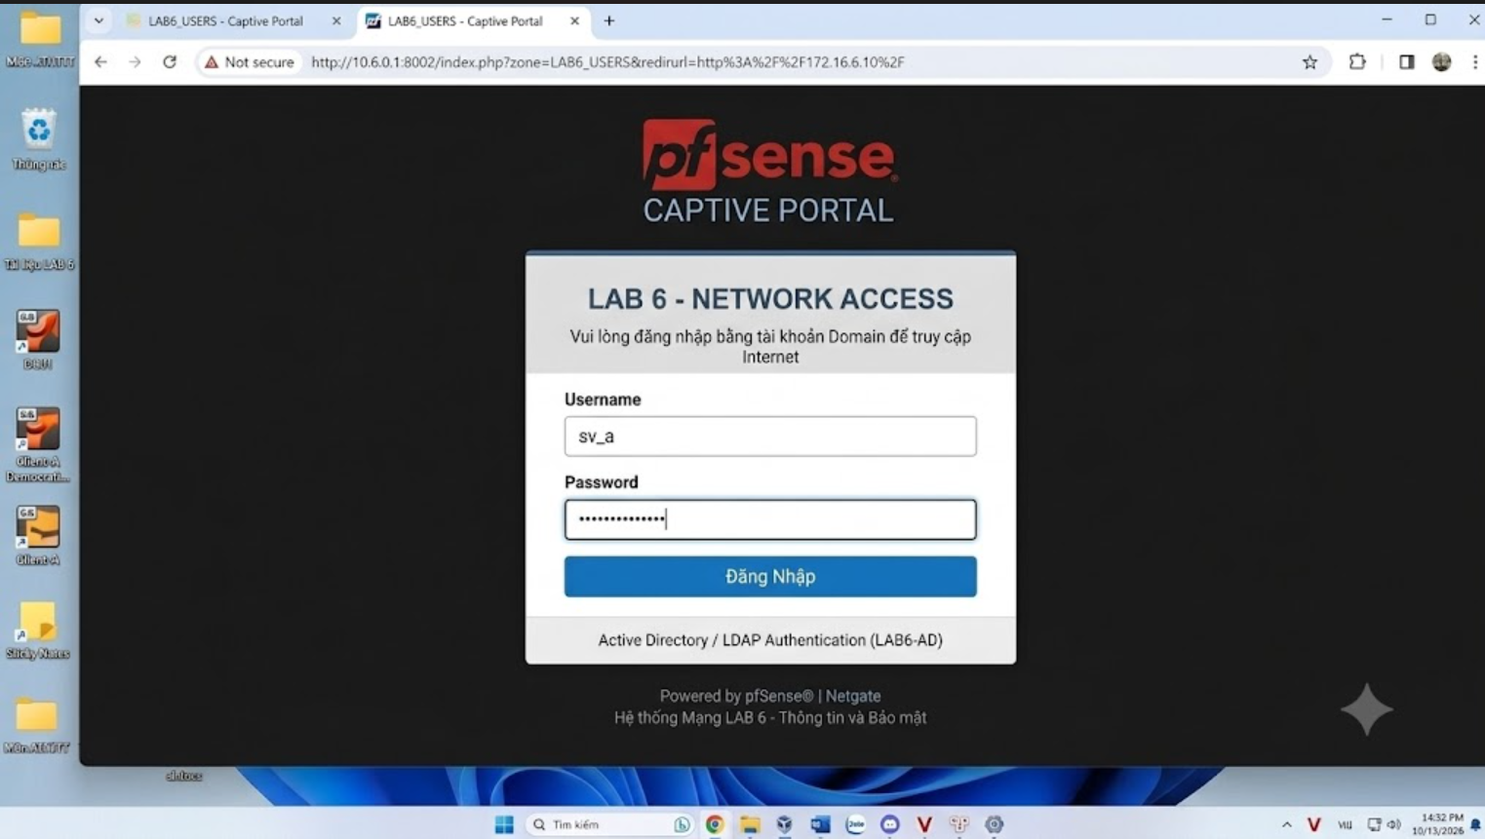
Hình 4: Bảng danh sách các định danh đại diện mạng trong mục Firewall > Aliases hiển thị đầy đủ các đối tượng CLIENT_A, CLIENT_B, POLICY_CLIENTS và các địa chỉ IP của nhóm website mô phỏng trong phân vùng DMZ.
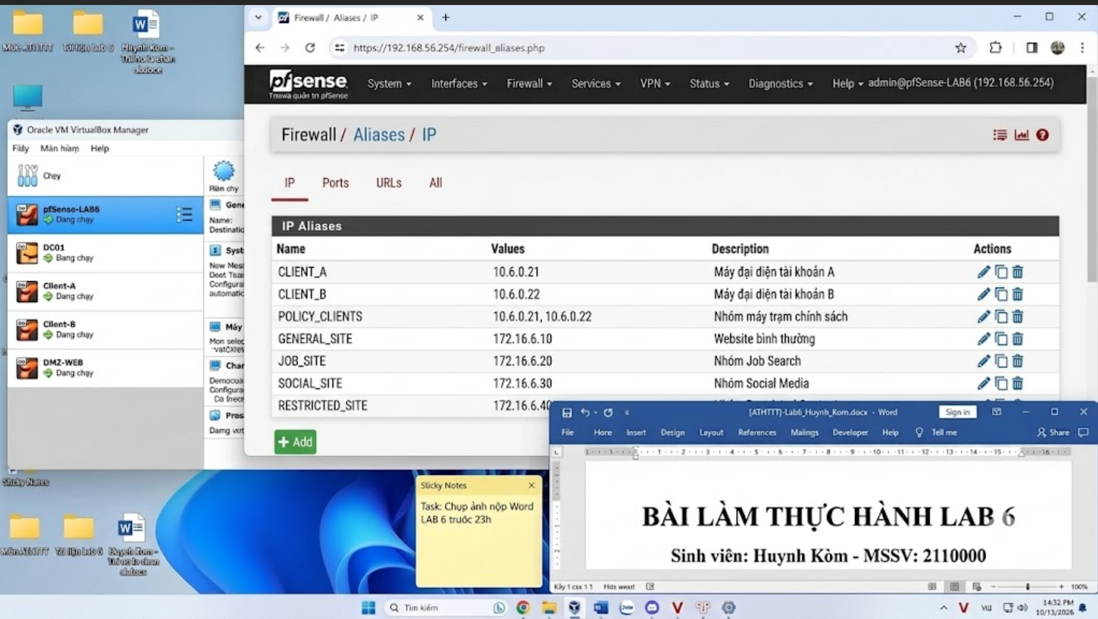

Hình 5: Danh mục lịch trình thời gian trong mục Firewall > Schedules thể hiện chi tiết hai khung giờ vận hành LUNCH_WINDOW cho giờ nghỉ trưa và WORK_HOURS cho giờ hành chính.
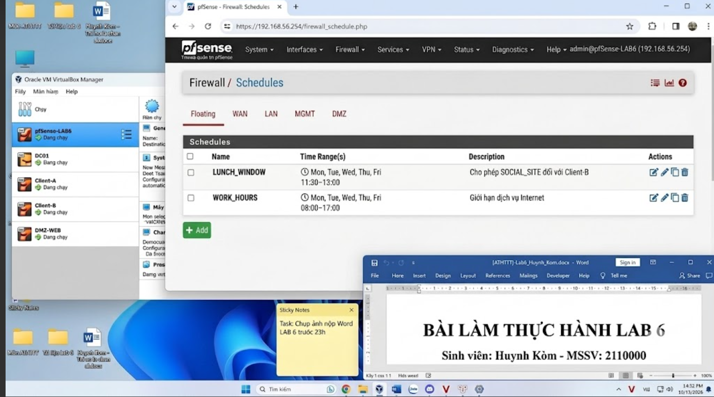
Hình 6: Bảng quy tắc tường lửa phân cấp hoàn chỉnh trên giao diện Firewall > Rules > LAN thể hiện thứ tự ưu tiên các luật chặn lọc theo cơ chế First-Match.
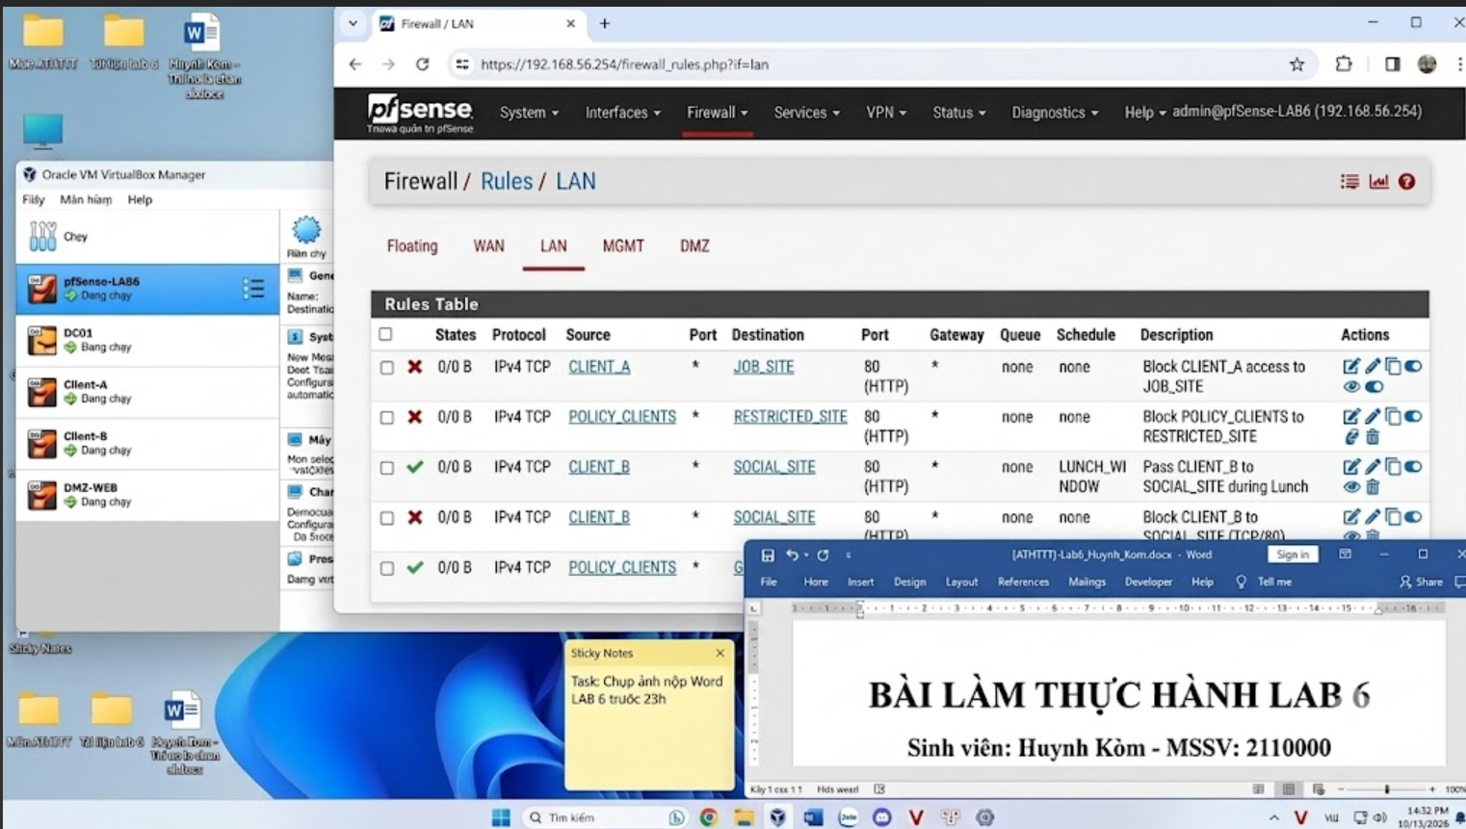
Hình 7: Kết quả kiểm thử thực nghiệm trên máy trạm Client-A minh chứng việc truy cập thành công trang thông thường General Site tại địa chỉ 172.16.6.10 và bị chặn thời gian chờ kết nối khi truy cập trang Job Site tại địa chỉ 172.16.6.20.
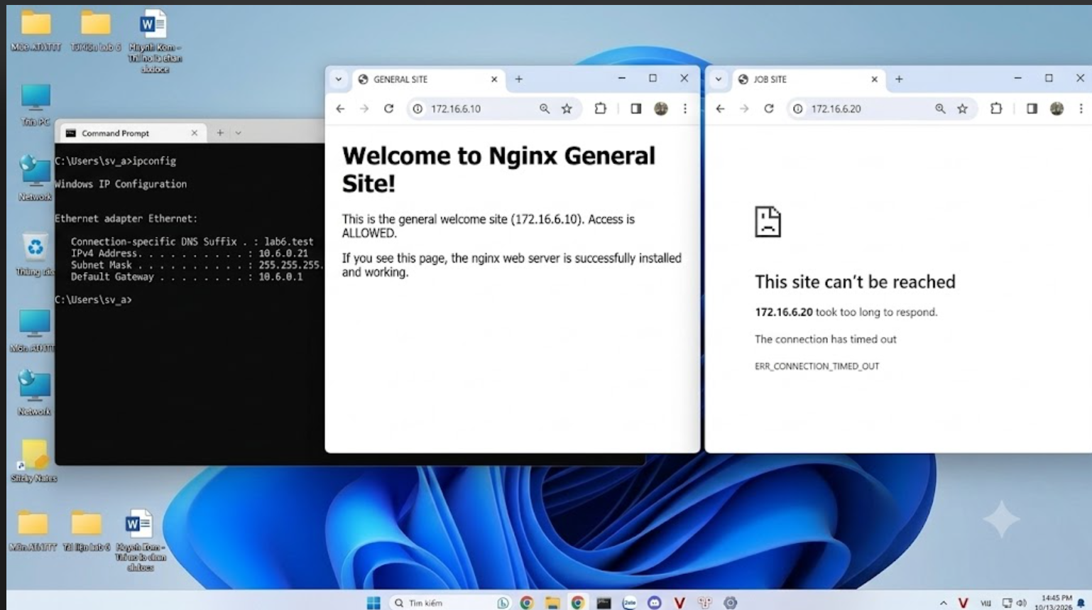
Hình 8: Nhật ký giám sát tường lửa Status > System Logs > Firewall ghi nhận đầy đủ các bản ghi gói tin TCP cổng 80 bị chặn từ địa chỉ IP nguồn 10.6.0.21 hướng tới địa chỉ IP đích 172.16.6.20.
